金华市中等职业教育
年度质量报告
（2020年）

金华市教育局
2021年2月

目 录
1.基本情况 1
1.1 规模和结构 1
1.2 设施设备 1
1.3 教师队伍 2
2.学生发展 3
2.1 学生素质 3
2.2 就业质量 4
2.3 升学情况 4
3.质量保障措施 5
3.1 专业布局 5
3.2 质量保证 5
3.3 落实教师编制，教师培养培训情况 7
4.1 校企合作开展情况和效果 8
4.2 学生实习情况 10
4.3 集团化办学情况 11
5.社会贡献 13
5.1 技术技能人才培养 13
5.2 社会服务 13
5.3 对口支援 14
5.4 服务抗疫 16
6.1 经费 17
6.2 政策措施 18
7.特色创新 19
7.1 两协同·三融合·四一体：推动中职创新创业教育改革实践 19
7.2 实施“3+3+X”策略，构筑实训基地建设“义乌模式” 31
7.3 结构化教师团队建设PDCA双循环模式的探索与实践 42
8.学校党建工作情况 54
9.主要问题和改进措施 55
9.1 存在的主要问题 55
9.2 改进措施 56

金华市中等职业教育年度质量报告
（2020年）
2020年，金华市认真学习贯彻十九届五中全会精神和省委十四届八次全会精神，紧紧围绕局党委提出“加快推进教育现代化和全面振兴金华教育步伐”的总目标，以师生技能大赛和“浙江省中职教育质量提升计划”为抓手，进一步深化职业教育改革，推进产教融合“五个一批”建设。促进中职学校内涵式发展，构建具有金华特色的现代职业教育体系。

1.基本情况

1.1 规模和结构
2020年，我市高中阶段学校共有105所，其中普通高中78所（其中民办36所），中等职业学校27所（其中民办7所）。经各级教育行政部门和学校的共同努力，创建中职改革发展示范校14所，其中国家级示范校4所、省级名校5所，省级示范校10所，示范性职教集团1所。除磐安县、金东区以外，每个县市区都已创建至少1所中职改革发展示范校。全市普通高中学校在校生9.148万人，比去年增加0.3025万人，中职学校在校学生数（不含技工学校）6.0527万人。当年中等职业教育招生数为22744人，与2019年相比，中职招生数增加1057人，普通高中招生人数比中职学校招生数多9609人。

1.2 设施设备
2020年全市中等学校（不含技工学校）占地面积248.585274万平方米，生均占地面积41.07平方米；校舍建筑面积139.537233万平方米，校舍生均建筑面积23.05平方米；固定资产价值220087.333515万元，生均拥有固定资产3.636184万元；教学仪器设备价值57385.631034万元，生均拥有教学仪器设备0.9481万元；纸质图书272.544709万册，生均纸质图书45.03册，学校拥有计算机21413.39台，生均拥有计算机0.35台。
与2019年相比，学校占地面积增加10.978874万平方米，比去年增加了4.62%；校舍建筑面积增加6.749733万平方米，比去年增加了5.08%；固定资产价值增加29692.359915万元，比去年增加了15.6%；教学仪器设备价值新增5820.678934万元，比去年增加了11.29%；纸质图书新增20.499509万册，比去年增加了8.13%；计算机增加4709台，比去年增加了3.37%。

1.3 教师队伍
2020年，全市中等职业学校教职工数（不含技工学校）3954人，其中专任教师3614人，专任教师占教职工数的91.4%，生师比为15.31:1，与上一年度相比，有明显提升。
其中专业课教师为2362人，“双师型”教师人数为2056人，“双师型”教师比例达87.04%。外聘兼职教师550人，比去年增加151名，占专业课教师数23.29%。
2020年，全市中等职业学校(不含技工学校)专任教师本科以上学历3496人，占专任教师总数的96.73%，其中研究生以上学历416人，占专任教师总数的11.51%，同比提高10.34%，专任教师高级职称教师779人，占专任教师总数的21.56%，同比去年略有上升。

2.学生发展

2.1 学生素质
金华市中职教育始终坚持德育为先，技能与素养并重，多途径、多举措提升中职学生的核心素养，促进他们全面发展。一是搭建平台，以赛促学、以赛促教，不断提升中职学生的核心素养。2020年，在浙江省中等职业学校职业能力大赛26个赛项中，获6个一等奖、12个二等奖、21个三等奖。2020年全国职业院校技能大赛中等职业学校班主任能力比赛中，实验中学的夏珊珊老师荣获二等奖；全国职业院校技能大赛改革试点赛（中职组）电子商务技能赛中，义乌城镇职业技术学校荣获三等奖。二是加强学生文化素质培养。鼓励各中职学校参加2020年市职业能力大赛，共选出122个市一等奖，171个市二等奖，242个市三等奖。通过参赛，在一定程度上反应学生各项技能的素质，能让学生发现自身技能存在的不足，有针对性地制定策略，不断提升自身的素质。三是开展各类教育和评比活动，构建具有特色的校园文化，形成崇德尚技的浓厚氛围。
我市各中职学校高度重视学生德育培养，开足开齐思想政治课，2020年文化课合格率为96.99%，比去年下降1.02%， 专业技能合格率为97.56%，比去年增长0.82%，毕业率为98.30%，比去年增长1.32%，学生体质测评合格率达96.51%，比去年增长0.19%。

2.2 就业质量
重视毕业生的就业质量，各中职学校认真做好毕业生的就业指导工作，积极拓宽就业渠道，有效开展就业指导，疫情期间组织线上实习就业推介会，解决学生就业问题。做好实习生的安全、纪律、职业道德、礼仪规范等教育，注重对学生进行职业道德的培养，树立“提高技能，服务社会”意识。平时一手抓学生成才，一手抓毕业生就业，立足为地方经济发展服务，通过理论指导和专题训练，推进学生的职业发展，增强毕业生的就业竞争力。随着学校师资力量的不断加强，学校对教学设施、设备、人才培养的不断投入，无论是学生的动手能力还是升学率都逐年提高，学生的创业积极性不断提升。市教育局下发《关于加强职业院校顶岗实习管理支持企业复工复产工作的通知》，要求各中职学校重视疫情防控下顶岗实习工作，因地制宜有序启动实习计划，精准对接企业用工需求，做好中职实习生管理工作。
2020年全市中职学校的就业率为97.42%，比去年下降0.47%，对口就业率85.45%，比去年下降3.38%，初次就业人均月收入2895元，比去年减少44元，创业率约为5.62%，比去年增加2.46%。

2.3 升学情况
2020年我市中职学校高职考的考生数与考试质量都有明显提升，考生3947人（增加950人）增加31.7% ，上线人数3888人（增加1010人），上线率98.5%，提高2.5个百分点，本科上线人数265人，增加127人，增加92.5%。

3.质量保障措施

3.1 专业布局
我市中职教育涵盖了财经商贸、交通运输、加工制造、信息技术、教育、文化艺术、旅游服务、土木水利、医药卫生、机电技术、农林牧渔、管理与服务、机械、体育与健身、休闲保健、运动训练、司法服务、电工电子、轻纺食品、其他等20个大类。其中，财经商贸类学生数量最多，占我市中职学生总数的25.86%；交通运输类专业排第二，占我市中职学生总数的15.47%；加工制造类专业排第三，占我市中职学生总数的11.28%；信息技术类排第四，占我市中职学生总数的8.50%；教育类排第五，占我市中职学生总数的7.19%；文化艺术类排第六，占我市中职学生总数的6.09%；旅游服务、土木水利、医药卫生等其他类专业学生数量共占我市中职学生总数的25.61%。通过结合区域经济产业，统筹调控，我市中职学校开设专业形成了“一区域一特色”的格局，与当地产业吻合度较高。诸如永康市的加工制造类专业，东阳市的建筑、木雕专业，浦江县的水晶、工艺美术设计专业，金华市区的财经商贸类专业已成为全市的品牌专业。同时支持金华市第一中等职业学校、金华市婺城区九峰职业学校、金华市稼实中等职业学校和兰溪市江南职校开设老年护理和康复专业等社会紧缺专业，有力助推我市社区居家养老服务产业的发展。

3.2 质量保证
我市教育局对职业教育的重点工作每年均列入行政年度考核，并对职业教育教学成果设有相应的奖励制度，以保证职业教育的教学质量。
3.2.1建立产教融合机制，校企协同育人。中共金华市委教育工作领导小组印发了《金华市深化产教融合推进职业教育发展实施意见》（金委教〔2020〕2号），围绕产教融合联盟、产教融合示范基地、产教融合型企业、产学合作协同育人项目等内容，通过顶层设计，为产教融合“五个一批”项目后续建设提供制度保障。
3.2.2发挥服务职能，突显典型案例。积极探索社会培训运作机制，全市中职学校依托专业优势，发挥社会服务职能，布局培训市场，构建多元化的人才培训网络。2020年完成培训量79022人，其中面向家政服务培训19690人。积极开展中职学校职教改革典型案例评选活动，最终入选省职业教育改革典型案例名单7个，省职业教育改革优秀典型案例名单2个。
3.2.3建立考核制度，以考评促发展。根据省教育厅对县市区职业教育发展考核工作的要求，组织实施对中职学校的发展考核，下发《关于做好金华市中职学校职业教育发展考核工作的通知》（金市教办职成〔2020〕11号），详细制定了金华中职学校发展考核细和2020年金华中职学校发展考核重点工作考核细则，促进我市职业教育的现代化发展。
3.2.4抓实项目建设，提高职教吸引力。一是抓好“三名工程”建设项目。“十三五”期间，我市在“浙江省中职教育质量提升计划”项目申报中，共立项73项，其中名校5所、品牌专业9个、优势特色专业10个、名师8个、大师工作室9个、示范性职教集团1个、校企合作共同体8个、德育品牌8个、创新创业教育实验室8个、优秀毕业生7个，其中2020年校企合作共同体等4类的12个项目全部通过省教育厅核准。二是推进“双高”建设项目。2020年我市4所中职学校入选高水平学校建设单位，9所中职学校的14个重点专业入选省高水平专业（群）建设单位。
3.2.5抓好技能竞赛，彰显学校特色。各中职学校围绕“以赛促教、以赛促学、以赛促练”的目标，制定详细的竞赛方案，鼓励教师、学生积极参加各级各类比赛，通过比赛提高教师和学生的技能水平，各中职学校在各级各类比赛中取得了不少的成绩。2020年在浙江省中等职业学校职业能力大赛26个赛项中，获6个一等奖、12个二等奖、21个三等奖，很好得展现了金华中职学校的精神风貌。

3.3 落实教师编制，教师培养培训情况
根据编办核定、学校所需，落实教师编制。各中职学校通过校本培训、集中培训、网络培训、下派企业、选派教师外出参加各级各类培训等多种培训方式，提升教师各方面综合素质。坚持“立足培养，积极引进”的方针，充分利用现有条件，挖掘潜力，采取“内聘外训”等多项措施，开拓“双师型”教师队伍建设的有效途经，以提高教师整体实力。一是实施攻坚改革。推进双师攻坚，聚焦“1+X”证书制度和模块化教学改革，将专业课程与“X”证书融合，开展教师全员培训。推进双向攻坚，引导学校和企业人才双向流通，专兼结合，校企双向流动，共享共育。二是完善活力机制。校聘、专任教师分类管理，优秀人才优先发展、绩效激励、师德师风建设等改革，建立“能进能出”“能上能下”的保障机制。三是搭建多个平台。搭建教师专业发展培训平台，名师引领平台，企业实践平台，成果展示平台，提升教师“双师”水平，多维度打造跨学科结构化教学创新团队，培养技能人才。
以义乌中职学校为例，义乌市中职教师参加各级各类培训达2000多人次。义乌市城镇职业技术学校多次组织相关培训和活动，通过与浙师大联合举办新教师“青藤工程”培训项目，以全国职业院校技能大赛为抓手开展骨干教师教学能力提升的系列培训，分教研组开展高职考培训，以现代化学校评估为契机开展现代化教育理论提升培训，举行2020年课题结题推进会，开展市成佳梁名师工作室新形态教材建设与应用的培训，开展系列教研组读书活动等。浙江省机电技师学院实施“一对一”制师徒帮教，教学经验丰富的教师与新教师结对子进行“传、帮、带”工作。目前，学校拥有一支与办学规模相适应、专兼结合、结构合理的教师队伍。
4.校企合作

4.1 校企合作开展情况和效果
各中职学校在当地政府的大力支持下，积极探索校企共同育人的新模式，市委教育工作领导小组印发了《金华市深化产教融合推进职业教育发展实施意见》（金委教〔2020〕2号），推进产教深度融合，不断提高人才培养质量，为企业输送更多的实用性人才。一是发挥校企“双元制”人才培训模式作用。义乌市国际商贸学校坚持产教融合、校企合作、工学结合的基本办学制度，充分发挥校企双元办学主体作用。通过“引企入校、现代学徒制”等途径和方式，与万豪酒店、锦都酒店，幸福湖国际会议中心，万达嘉华、浩志汽车维修服务有限公司、稠江中心幼儿园等31家有实力的企业签订了校企合作协议。促进行业企业参与人才培养全过程，为学校招生、实习、就业提供了良好的保障。二是继续推进现代学徒制试点项目建设。浙江商贸学校通过中职学校现代学徒制试点项目建设，引企入校，学生创意园等项目开展“校企合作，双师共育”的现代学徒制模式，电子商务专业、国际商务专业到学校电商园、电商小镇等，烹饪专业到商城宾馆、八婺饭堂、锦都酒店、银都酒店等企事业单位进行了“轮岗实训、顶岗实习”，实现了学徒制实践的常态化。创新技能教学与实习实训管理方式，推动面向岗位、行动导向的“理实一体”、“教学做合一”高效课堂的形成，并逐步建立适应中职学校特点的现代学徒制教学质量评价体系，从而切实提高学生岗位技能，有效提高毕业学生就业的专业对口率。三是建立校企合作办学机制。金华市技师学院与本地130余家企业建立紧密的校企合作关系，本着“优势互补、资源共享、互惠双赢、共同发展”的原则，继续开展校企合作“532工程”，拓展、深化了“校企合作、工学结合”的校企合作办学机制。学院今年全校四系共有 38 个班级1496 名学生参加了由学院组织的跟岗实习（工学交替）。
通过校企合作、产教融合、协同育人，充分发挥了中职学校在人才培养、技术服务、技术研发等方面的优势，为当地企业发展做出较大贡献，学校培养的人才也得到企业的认可。2020年，全市与中职学校签订长期合作的企业共有1488家，合作企业的数量比去年增加752家，学徒制学生签约数达6700余人。

4.2 学生实习情况
各校健全组织机构、明确职责分工、完善管理制度，全面加强学生的实习管理工作。建立专门的实习管理机构，制定实习管理流程，健全实习管理制度，建立严格的实习岗前培训和准入制度，加强对实习学生的劳动纪律、劳动安全教育，给每位同学安排企业导师和实习指导老师，建立和完善实习巡视和跟踪管理制度。一是制定实习工作计划。浙江省机电技师学院学院根据《学生实习管理规定》要求，统筹规划、精心组织，详细制定实习工作计划，合理安排学生指导教师，认真开展顶岗实习安全教育。各系（二级学院）均按学期制定实习计划安排，组织专业教学团队，下发了《实习指导管理手册》，签订了实习三方协议和安全管理责任书，定期进行实习企业走访、检查，建立实习过程有跟踪、有反馈、有考核、有评价机制，规范实习行为，为整个实习工作安排及质量提高打下坚实的基础。2020年外出实习班级18个，涉及6大类12个专业，合计649人。二是建设实习服务体系。金华市技师学院坚持以“好就业、就好业”为目标，根据就业政策研究制定出符合我院实际的校外实习和毕业生就业工作意见，建有完善的学生实习（预就业）服务体系。建立学院→就业处（就业指导站）→系→班主任的四级实习（预就业）工作管理机制，形成专兼结合、校企结合、点面结合的“三结合”式就业指导服务体系。学院在保持和稳固原有校外实习（预就业）基地的基础上，拓展了10家校企合作基地。2020年789名毕业生全部实现一次性就业。三是积极拓展实习平台。浙江交通技师学院2020-2021学年实习班级参加顶岗实习学生1574人（含自主创业、入伍和休学学生）。5-6月，学院借助校友邦平台举办线上招聘会，260余家企业参与，企业发布职位数700多个，提供实习岗位3000多个，各专业系线下组织了现代专场、通用专场、比亚迪专场、杭港地铁专场等多场专项招聘会，安排专项班学生200余人定向实习。

4.3 集团化办学情况
以推进资源共享、人才共育、互利共赢为目的，积极探索校企合作、校校合作之路，合作途径不断拓展、合作内涵不断深化，促进产教深度融合。充分发挥政府主导作用，行业指导作用，鼓励企业积极参与职业教育办学，支持职业学校组建职业教育集团，构建并完善职业教育集体化办学机制，不断提升职业教育质量。
金华市第一中等职业学校与金华市第三中学、武义职技校、兰溪职技校、浙江今飞集团等企事业单位成立了联兴职教集团。2020年吸收了浙江浩天集团、金华世贸大饭店两家企业为集团成员，至此集团成员单位发展到了11家，职教能力和社会影响得到了进一步增强。在集团原有运行模式的基础上，成立了校企合作与就业创业工作委员会、科技创新与技术服务工作委员会、职业培训与技能鉴定工作委员会、专业建设工作委员会，在集团统一领导下，进一步细化分工，强化工作协同。2020年浙江商贸学校入选 “浙江省信息安全产教融合联盟理事单位”。充分利用“浙江职教集团‘一带一路’国际应用型人才培养协作联盟副理事长单位”“省中职商贸类专业教研大组副理事长学校”“省中职创新创业教育实验室联盟副理事长单位”等组织平台建立跨区域专业联盟，提高专业建设和人才培养质量。通过职教集团加强与高校及企业的合作，借力办学资源和技术支持，提升办学层次和内涵质量。2020年邀请浙江中健、浙江宏武、金华杰算、永康金远、直播中心等20余家知名合作企业把脉学校专业建设和人才培养。金华市婺城区职业中等专业学校在婺城区政府牵头，婺城区人力资源和社会保障局与婺城区教育局的积极谋划下，和8家企业成员单位成立了校企联盟，至2019年联盟内企事业单位已发展到24家。浙江省机电技师学院是浙江省职业教育集团成员单位，是集团下的“现代学徒制”试点单位，集团拥有浙江省万里教育集团（浙江万里学院、宁波诺丁汉大学）、浙江机电职业技术学院、浙江经济职业技术学院等在内的8家教育及研究单位、12家高新技术企业，并与50多个地方政府、行业协会、企业、院校等建立长期战略合作伙伴关系。东阳市技术学校成功入选浙江财税行业产教融合联盟理事会，并当选为第一届理事单位。积极推进校企合作共同体建设和双证融通试点工作，三个专业共有10个“1+X”证书试点项目。

5.社会贡献

5.1 技术技能人才培养
各中职学校以服务地方经济社会发展为宗旨，以促进就业为导向，致力培养高素质可持续发展技能人才。按照“围绕目标、注重方向、强化技能、厚重人文”的总要求，积极推动教育从单纯的计划管理向卫生人力市场引导转变，以培养具有“基础知识扎实、核心技能过关、人文素质全面”的高技能应用型人才为目标。高素质的毕业生、扎实的专业知识、娴熟的技能操作，深受高校和行业企业的好评，用人单位满意度调查满意率达98%以上。开展丰富多样创业教育活动，进行职业生涯成长规划教育，以培养职业能力、职业素养；建立就业创业信息平台，强化就业创业管理，完善就业服务体系，2020年全市中职学校创业率约为5.62%，比去年增加2.46%，有了较大提升；建立就业学生管理的跟踪和巡视回访制度，积极为毕业生提供后续管理服务和技术支撑。

5.2 社会服务
全市中职学校利用专业教学资源和优质师资力量，积极开展企业职工、退役士兵、新型农民工、进城务工人员、企业下岗工人、农村预备劳动力等社会培训服务，建多元化的人才培训网络，开展多样化的培训形式，结合疫情采用线上、线下集中学习、送教下企、送教下乡等多种培训形式。同时利用学校专业优势，为企业提供技术服务，帮助企业提高生产效率。发挥教育传承作用，邀请非遗传承人开展非物质文化传授活动，传承优良文化。2020年全市中职学校完成79022人的培训量，其中面向家政服务培训19690人，为当地经济社会发展提供有力的基础性技术保障和人才支持，取得了良好的社会效益和经济效益。

5.3 对口支援
为深入贯彻落实习近平总书记关于对口支援和扶贫协作工作的重要讲话精神，持续推动我市教育扶贫工作走在前列。今年以来，市教育局认真组织开展教育对口扶贫各项工作，并取得初步成效，2020年，按照要求制定教育扶贫工作计划，落实支援措施，有针对性地开展各项支援活动，落实好资金援助、师资援助、教育协作和“药养文旅农家乐”山海协作等项目。一是资金和师资援助。市教育局大力支持鼓励教师到贫困地区支教，2020年相继选派50人援疆援藏、93人援川，支教一年半以上的教师达64人；向四川理县教育局捐赠了“推普脱贫”相关工作经费15万元，切实推动理县语言文字工作及推普脱贫工作，建立全面、深入的协作帮扶关系，扶持“推普脱贫”项目建设。二是开展送教活动。制定温宿县2020年教育援疆工作实施方案，在温宿五中试点打造“金华援疆班”，由援疆教师担任主要学科任课老师，引领年级教学发展和学科教研工作，开展援疆教师师徒传帮带活动，截止目前共计带徒98人；市教育局和温宿县教科局联合举办的“百校十万‘石榴籽’工程”“红十月”主题活动在温宿县第四中学启动，市教育局和援助学校代表、温宿县教科局和受援学校代表签订了首批10对友好学校结对协议，并为88名贫困大学生发放了助学金，结对学校双方将在教育教学、师生交流、线上教科研等方面做更多的合作与交流；市教育局党委委员、副局长寿才明带队赴四川理县开展推普脱贫及语言文字结对援建工作，共同签订了《浙江省金华市——四川省阿坝州理县语言文字对口支援工作协议》，进一步建立全面、深入的协作帮扶关系。三是推进结对帮扶。统筹安排学校结对帮扶活动，有序推动校园结对帮扶，让对口帮扶地区更多的教师学生参与受益。截至目前，面向帮扶地区的学校结对帮扶合计75所学校，其中，东阳市、义乌市、浦江县均超额完成年度结对任务，开展“互联网+教育”学校数达19所，有序推动智慧教育进校园。
浙江省机电技师学院作为阿克苏技师学院和龙游县求实职业中专的对口帮扶院校，通过选派学校骨干教师交流挂职、相互挂牌等方式，在德育管理、师资培训、专业建设、教学改革、实训基地建设、高技能人才培养培训、校企合作、创办技师学院等方面，全面助力阿克苏技师学院和龙游县求实职业中专的建设与发展。2020年，是永康市职业技术学校东西协作行动的第三年，也是扶贫攻坚的关键年。上半年学校的金涛老师支教新疆阿克苏中等专业学校，推动学校信息化精准教学改革；下半年，学校继续承接东西协作行动计划，接收了16名云南梁河学生和1名四川理县学生。永康卫生学校开展东西部扶贫协作项目招收四川理县建档立卡贫困户学生18名，出台了党员结对帮扶理县学生志愿服务方案，建立一对一、点对点的帮扶目标和帮扶举措，开展“医心向党·助学扶智”党建品牌创建工作。交通技师学院与云南德宏州梁河县薄弱学校合作，招收第三批“云南班”学员42人。结对支援7所薄弱职业学校，主动为对口学校提供教育帮扶、师资培训、专业建设指导等帮助。浙江商贸学校积极响应国家号召，落实职业教育东西部协作计划，秉持“脱真贫、真脱贫”的理念，于2018、2019、2020三年时间共接收云南省梁河县建档立卡贫困家庭“两后生”104名，其中2020年接收39名学生。经过三年的工作，学校摸索出了一套具有浙江商贸特色的“党建+网格化”教育扶贫模式，充分发挥了党支部的战斗堡垒作用，在云南班管理和教育上做到有的放矢，让资源多方涌流，取得了明显的成效。

5.4 服务抗疫
抗疫期间，我市中职学校响应省教育厅与市委市府的号召，积极组织中职学校支持当地企业复工复产。据不完全统计，全市29所中职学校3588名中职生参与到复工复产的支援行动。浙江省机电技师学院、永康职技校等学校复工复产的援助行动还受到了央视、中新网等国家媒体的报道与关注。全市中职学校发挥服务精神，各司其职，身体力行地为防疫抗疫贡献自己的一份力量。
浙江商贸学校组织教师、党员积极到社区报到，支援所在社区防疫工作协助社区做登记、体温检测、清理社区垃圾、捡拾废弃口罩、帮助进行消毒作业等，助力小区筑牢疫情防控的第一防线，为社区、为人民尽一份力。学校教师自愿组织捐钱捐物，默默支持一线抗“疫”志愿者。金华市建设技工学校多措并举开展防疫工作，学校全体党员干部在关键时刻不畏艰险，主动请缨支援一线，深入社区，入户摸排，宣讲政策。同时在高速口、火车站、330国道卡口排查协助公安人员维持秩序、测量体温，并开展疫情防控知识正面引导。金华市技师学院派遣了1342名学生、65名教师到市域的87家企业助力复工复产，得到了政府和企业的高度评价。
6.政府履责

6.1 经费
金华市委、市政府和市教育局高度重视职业教育的建设发展，将职业教育纳入全市经济社会发展规划，持续加大对学校的投入力度，促进中职教育健康发展。2020年在金华市构建“建立全面规范透明、标准科学、约束有力的预算制度，全面实施预算绩效管理”的财政管理体系下，财政资金为职业教育的高质量发展提速增效提供了有力保障。
一是做好市本级中职专项经费的实施工作。根据《金华市教育局 金华市财政局关于修订市本级中等职业教育发展专项资金管理办法的通知》（金市教职成高﹝2017﹞6号）、《金华市中等职业教育发展专项资金项目评审办法》（金市教职成高﹝2018﹞3号）、《浙江省教育厅关于公布2016年浙江省“中职教育质量提升行动计划”有关项目建设名单的通知》（浙教职成〔2017〕17号）和《浙江省教育厅关于公布2017年浙江省“中职教育质量提升行动计划”有关项目建设名单的通知》（浙教职成〔2018〕6号）等文件精神。2020年确定浙江商贸学校名校建设等 13个项目为重点建设项目，其中省三名工程立项项目4个，市立项项目6个，2019年立项继建项目3个，安排专项资金2139万元。为加强和规范专项资金管理，提高资金使用效益，根据《金华市区扶持民办中小学专项资金管理办法》（金市教职成高〔2019〕1 号），下发《关于做好2020年市区民办教育专项资金申报工作的通知》，市教育局已完成专项资金申报材料审核，目前在财政局审核阶段。二是根据《财政部 教育部 人力资源社会保障部关于建立完善中等职业学校生均拨款制度的指导意见》、《浙江省中长期教育改革和发展规划纲要（2010－2020年）》、《浙江省人民政府关于加快发展现代职业教育的实施意见》、《浙江省财政厅 浙江省教育厅 浙江省人力资源和社会保障厅关于中等职业学校生均公用经费标准的通知》要求，我市各地均已建立生均公用经费制度。

6.2 政策措施
一是助推中职学校产教融合。为深化产教融合推进新时代金华职业教育高质量发展，切实提升我市职业教育发展水平，更好地满足经济社会发展的需求，根据《国家职业教育改革实施方案》及省教育厅的相关要求，印发《金华市深化产教融合推进职业教育发展实施意见》（金委教〔2020〕2号），围绕产教融合联盟、产教融合示范基地、产教融合型企业、产教融合工程项目、产学合作协同育人项目等内容，通过顶层设计，为产教融合“五个一批”项目后续建设提供制度保障。二是促进中职学校质量发展。为推动金华市职业教育的发展，提高学校办学质量，考核中职学校总体发展状况、教学诊断与改进、“中职教育质量提升行动计划”实施等，市教育局印发《关于做好金华市中职学校职业教育发展考核工作的通知》，明确发展考核内容、具体考核指标和考核步骤，进一步规范学校管理，提升职业教育质量。

7.特色创新

7.1 两协同·三融合·四一体：推动中职创新创业教育改革实践
项目组聚焦当前中职学校创新创业教育存在的热点问题，立足于区域五金产业链发展特色，服务于企业转型升级需求，依托校企合作平台，通过“五金创匠坊（2020年浙江省中职创新创业教育实验室建设项目）”创建，创新性提出打造基于“两协同（建立校企协同育人机制与创新创业协同运行机制）·三融合（推动创意、创新、创业教育深度融合）·四一体（打造课程、实训、竞赛和成果孵化四位一体的双创教育实践训练平台）”创新创业教育体系。经过多年的改革实践，学校在创新创业教育工作（竞赛成绩、团队建设、区域辐射等方面）上取得了显著成效，促成了创新创业教育改革实践的区域样式。
7.1.1 背景与问题
7.1.1.1项目背景
当前，伴随着“大众创业、万众创新”政策的提出与实施，“全面创新、全民创业”时代发展趋势日益加快，国家越来越重视创新创业型人才培养，而对于职业院校创新创业教育（以下简称“双创教育”）的发展与改革也提出了更高的要求。特别是对于中等职业学校，应大力加强双创教育的课程设置与教学模式的创新，加强对双创师资队伍的建设，促使双创教育工作的顺利开展，以及培养学生良好的创新创业综合能力。自办学以来，学校始终以培养五金机电工程技术和经贸管理应用人才为目标，现拥有在校学生4700多人，教职工430余人，先后荣获国家中等职业教育改革发展示范学校等数十项国家级综合荣誉，建有1个国家级职业教育实训基地，2个省级实训基地。近三年，学生在教育部组织的全国职业院校技能大赛中荣获6金3银2铜。2019年12月，占地581亩，总建筑面积约38.7万平方米，总投资约23.7亿元的永康五金技师学院（筹）正式开工建设。为了积极贯彻落实国家、省、市各级创新驱动发展战略与推进“大众创业、万众创新”若干政策意见的精神，永康职技校在更深程度上推动了中职学校双创教育改革实践。
7.1.1.2主要问题
2018年10月，项目组围绕学校双创教育改革实践，面向学生、教师、毕业生、企业主管等不同群体，设计不同类型的调查问卷，总结与归纳了当前中职学校在推动双创教育改革实践中所面临的困难和问题：
（1）双创师资团队培养待进一步强化
当前学校双创师资队伍基本成形。每位教师在各自专业领域中，个人能力突出，特长明显，但总体上，师资队伍的配备与结构不合理，成员间团队协作意识薄弱，“各自为战”现象较普遍。因此，强化师资团队培养是推动双创教育工作深入实践的关键。
（2）双创实训基地资源待进一步整合
各类实训基地建设条件逐步完善。从单一的专业实训室、到先进的3D创客中心，到最前沿的逆向工程，到高规格的精密五金加工制造中心，学校实训设施设备日益完善，总投资5000多万元，属全省领先。能否将各种先进的设施设备进行科学规划与功能整合是迫在眉捷的一大难题。
（3）双创产能转化能力待进一步提高
各种双创教育实践成果日益丰富。伴随着双创教育深入实践，学校拥有诸多双创成果，诸如发明专利、小微企业创业项目、工艺编排项目、技术改进项目、对外加工项目等，但普遍缺乏产能转化能力。因此，将双创项目成果转化为产能，推向市场并创造效益还需进一步提高。
7.1.2 措施与做法
7.1.2.1 体系架构
聚焦当前中职学校双创教育实践中存在的热点问题，项目组立足五金产业发展现状，服务企业转型升级需求，以培养具有双创特长（具有创新意识、发明潜质和操作能力强）的学生为目标，以双创教育课程建设为基础，创新性地提出打造基于 “两协同·三融合·四一体”的中职学校双创教育新体系。

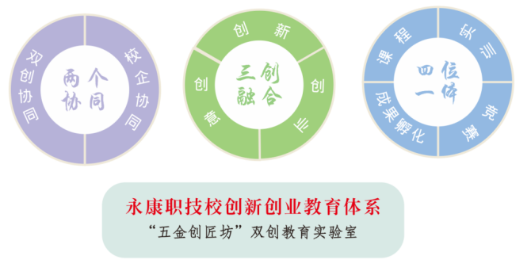
图1 双创教育体系的顶层架构图
如图1所示，“两协同”是指建立基于“两个协同机制”的双创教育体系保障机制。即建立校企协同育人机制与创新创业协同运行机制，旨在凝聚多方力量共同推动双创教育改革实践，进一步健全双创教育运行机制；“三融合”是指设计基于“三创教育融合”的双创教育体系建设内涵。即贯穿
创意、创新、创业教育深度融合，丰富双创教育内涵；“四一体”是指打造基于“四位功能一体”的双创教育体系实践平台。即打造集课程、实训、竞赛和成果孵化四位一体的双创教育全程式实践训练平台，促使师生参与企业项目实践的全过程训练。
7.1.2.2 主要做法
整个双创教育体系实施主要是通过浙江省双创教育实验室建设推进。2018年12月，为了更好地推动省中职双创教育实验室建设，项目组依托校企合作，积极融合企业优势资源（如项目、技术、技术骨干等资源），整合学校专业资源（设备、师资、场地等资源），结合当前学校双创教育实际情况，提出了构建基于“项目引领·四维推动·全程训练”的“五金创匠坊”双创教育实验室建设模式。
经过多方论证、讨论与修正，科学设计双创教育实验室具体的建设路径，最终确立机制保障建设、基地提升建设、双创团队建设、双创课程建设四个维度（图2所示），全面落实基于两协同·三融合·四一体的双创教育体系实践。具体做法如下：
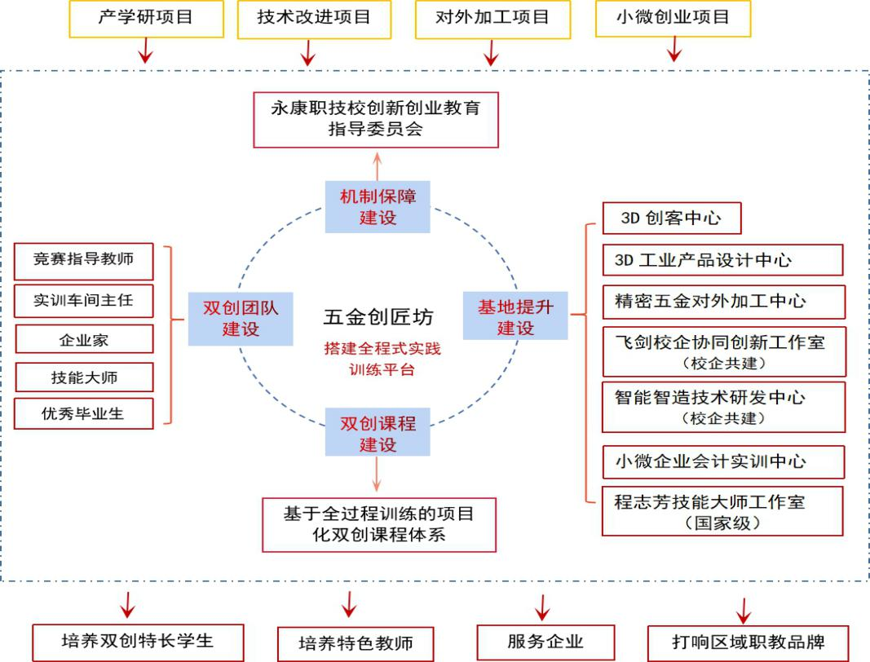

图2 基于“项目引领·四维推动·全程训练”的的五金创匠坊双创教育实验室建设模式图
（1）多方参与，健全双创教育协同式机制
为了更好地推动双创教育的实施与实验室建设项目的运行管理，由学校牵头，协同科教处、教务处、实训处等各职能部门负责人与各专业教师，并联合部分规模以上合作企业负责人、高校专家等多方力量，共同组建永康职技校创新创业教育指导委员会（简称创指委）（图3所示），建立校企协同育人机制，明确各方职责内容，充分发挥不同主体的功能优势，进一步将政府部门的政策保障、企业的双创项目、学校的教育教学、高校的技术研发等资源有机整合，凝聚推动创新创业教育实践的合力。同时，创指委下设由王钟宝校长为组长的永康职技校创新创业教育工作领导小组，全面统筹协调双创教育的理念设计、政策支持、资源融合、专项资金投入等工作，建立创新创业协同运行机制，科学制定与出台双创教育的实施、检查、考核等制度性文件，如《永康职技校关于发布深入推进创新创业教育实施意见的通知》《永康职技校师生技能比武奖励办法》等，进一步健全双创教育运行机制。
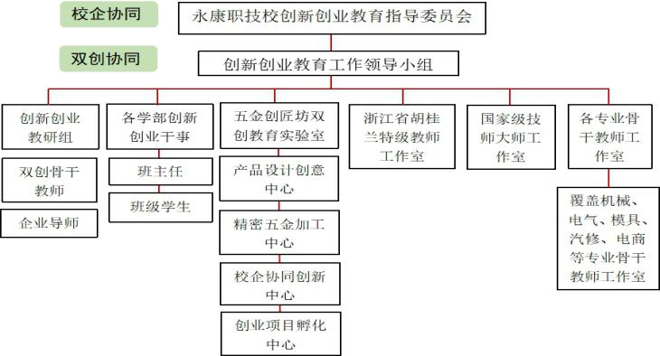
图3 在“两协同”理念下双创教育运行机制图
（2）多方共建，搭建全程式训练实践平台
在创指委的指导下，项目组联合企业、高校等多方主体，以五金创匠坊双创教育实验室创建为载体，秉承“项目引领·四维推动·全程训练”建设思路，以五金创匠坊实验室为中心点，以各特色实训区域建设为支点（图4所示），下设包含3D创客中心、3D工业产品设计中心、精密五金对外加工中心、飞剑校企协同创新中心、小微企业会计实训中心等在内的40多个特色实训功能区，进而有效实现了各实训基地功能的整合、完善与提升。
此外，项目组经过科学规划与功能整合，最终确立3D设计创意中心、精密五金加工中心、校企协同创新中心、创业项目孵化中心四大实训模块，全面对接与引入真实的各类双创项目（产品研发、技术改进、对外加工、小微创业等项目），进而搭建集双创项目的创意设计、加工制造、精密检测、销售经营、创造效益等环节为一体的全程式实践训练平台，有效助推创意、创新、创业“三创”教育深度融合。

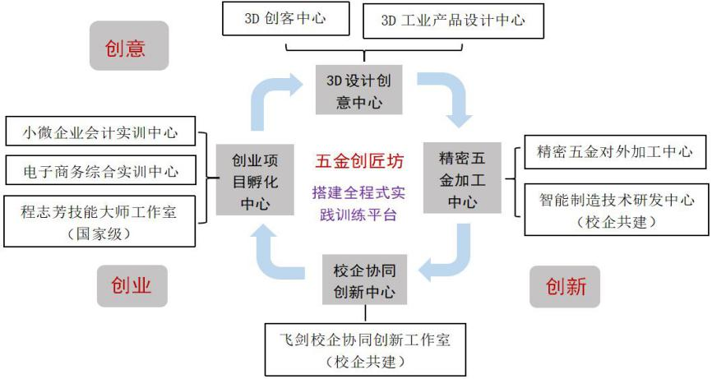
图4 在“三融合”理念下搭建全程式实践训练平台
（3）双向培养，打造专兼式双创教师团队
依托校企合作平台，以双师团队为培养主体，致力于打造一支结构合理、长期稳定、经验丰富的专兼式（专职与兼职）结合的双创教学团队。基于此，项目组设计双创教学团队的“双向培养方式”，如图5所示：
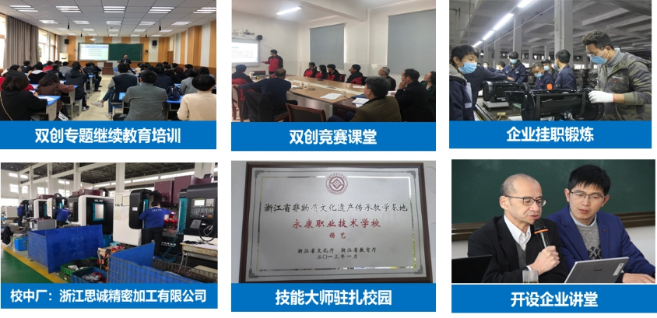
图5 双创团队培养：实行“双向培养方式”

面向学校，采用专项进修培训、企业挂职锻炼、竞赛指导提升、名师工作室引领等多种培养方式，优先对有创新创业教育指导经验的教师（如全国技能竞赛优秀指导教师、各专业实训车间主任、省市技术能手等）进行专项培训，以点带面，逐步推进。而在专业日常教学实践中，贯穿双创教育理念，提高师生参与双创的意识和能力，明确教师参与双创教育的责任，力求让教师都有意愿、有能力参与指导学生的双创实践。
面向合作企业，免费提供场地、设备等资源，创新性地推出共建“校中厂”“学生创业孵化中心”等改革举措，优先吸纳一批能工巧匠、技能大师入驻学校。同时，聘任知名企业家、技能大师、高校教授、非遗传承人、优秀毕业生等各行各业的优秀人才，担任双创课程的授课和项目指导任务，定期开展专题讲座、生产实训、技术指导等活动，助推双创教育深入实践。
（4）跨界融入，建设项目式双创课程体系
当前学校已将双创教育纳入各专业人才培养方案，每学期确保双创课程教学最低不少于50学时，其中，必修课时达到36学时，并折算一定的学分。而在课程建设方面，项目组按照“跨界·融入”课程开发思路，设计了“两步走”策略：
首先，依托五金创匠坊运营实践，充分利用与整合校企优势资源（如优秀企业文化、特色管理模式等），以双创项目（产品研发、技改、对外加工、小微创业等项目）为载体，收集与提炼双创项目在整个实践训练过程中所涉及的知识、技能、能力等方面内容，配备高清操作图片与高像素操作视频，梳理必要的专业理论知识与双创课程知识，促成基于项目化的双创课程教材。截止目前，已累计开发具有五金产业特色的校本教材达3本。其中，《叩开成功之门》教材已由高等教育出版社正式出版，面向全国发行10000多册。
其次，在各专业教育中融入双创教育，实行分层教学。第一层次，面向全体学生开设双创通识性课程，激发学生对创新创业的兴趣和感性认识；第二层次，面向有双创兴趣的学生开设双创专业性课程，提升学生对创新创业的深入理解与体验；第三层次，面向有一定成果的学生开设双创实践性课程，帮助学生进行双创模拟实践。广泛应用启发式、参与式、项目式教学、慕课教学等新方法和新技术，充分挖掘本专业创新创业教育的资源。当前，学校已累计建成《创业与人生》等10门特色双创教育课程（图6所示），涵盖了必修课程、自由选修课程等类型，初步形成“通识性课程+专业性课程+实践性课程”的项目化双创教育课程结构。
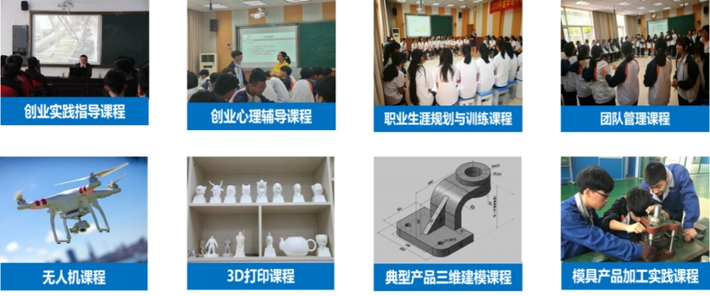
图6 项目化双创教育课程体系（部分课程）

最后，在具体的实践活动中，始终遵循“四真原则”，即引入真实的企业双创项目，设计真实的工作环境，创设真实的学徒制岗位，实行“全程式训练模式”，促使师生全程参与真实的双创项目的设计、生产、制造、检验、销售等各环节训练，培养学生成长为具有双创特长的五金高素质技能人才。
7.1.3 成效与影响
经过多年的试点与改革，项目组不断深化双创教育改革实践，成效显著：
（1）双创竞赛成绩硕果累累
近三年，学校师生团队先后参加浙江省中职学校职业能力大赛学生职业素养（创新创业）比赛等数十项比赛，涉及参赛人数达120多人次。师生在省级及以上创新创业大赛中获奖达40多人次。其中，荣获浙江省一等奖4项，浙江省二等奖3项，浙江省三等奖3项，所取得双创竞赛成绩连续创新高。
（2）双创团队结构趋于合理
当前校内创新创业教育教师团队有17人，包含专职教师12人，兼职教师5人，团队教师均有双创竞赛指导经验、国家专利成果或创业经历。其中，特级教师1人，全国技能竞赛优秀指导教师2人，具有国家专利成果与创办企业经历的教师5人。面向合作企业，聘任企业导师4人，涉及知名企业家、技术主管、非遗传承人等优秀创新创业成功人士，初步形成一支结构合理、经验丰富的专兼职结合的双创教学团队。
（3）对外服务水平逐步提高
近三年，项目组依托五金创匠坊双创教育实验室，累计承接并完成技术改进、产品研发等双创项目110多项，教师个人或协助合作企业成功申报各类国家专利成果达44项。定期派遣教师到企业开展创业培训与创新技术指导，累计为50余家规模以上合作企业开展双创服务活动，涉及培训人数达6800多人次。
（4）双创教育区域影响广泛
中新网、浙江教育报等多家国内知名主流媒体累计20余次相继报道学校优秀毕业生创业、助力企业复工复产、对外技术服务等典型事迹，全面打响“五金创匠”双创教育的区域品牌。
7.1.4经验与讨论
7.1.4.1创新之处
（1）科学规划，实现了双创教育实施路径的理论创新
通过前期的实践调研反馈与理论深度学习，项目组进一步完善了基于“两协同•三融合•四一体”双创教育体系的理论框架：明确目标指向。解决“打造什么样的双创教育体系”热点问题；促成特色理念。设计“富有特色的双创教育理念”，诸如“项目引领•四维推进•全程体验的实验室创建模式、全程式训练的教学实践模式、项目化课程体系设计”等创新理念；创新人才培养。实现从单一型到复合型技能人才规格的转变，丰富“五金创匠”人才培养的内涵。
（2）全程训练，实现了五金技能人才培育的实践创新
整个双创教育体系是以五金创匠坊双创教育实验室为实践平台，以双创项目为载体，以双师团队为支撑，设计了具体的生成路径，即以五金创匠坊双创教育实验室创建为契机，从确立机制保障、基地提升、双创团队、双创课程四个维度进行建设，全面助推双创教育体系的有效实施。同时，遵循“四真原则”，实行全过程实践训练模式，指导学生全面参与真实的双创项目的设计、生产、制造、检验、销售等环节的全过程训练，有效促使其成长为具有双创特长的五金高素质技能人才，进一步推进“双创教育实践区域样式”的培育与传播。
（3）校企合作，实现了双创教育持续发展的外部支撑
项目组以校企合作为支点，通过承接真实的企业项目，促使师生全过程参与项目的实践，将项目成果转化为专利成果或竞赛成绩，进一步深化产能转化：一方面，直接为企业创造可观的经济效益，提高合作企业参与双创教育的积极性与主动性；另一方面，为学校培养一大批具有双创特长的学生与特色教师团队，提高办学的社会效益，实现校企双方从合作到共赢的转变，最终为区域持续推动双创教育实践提供有力的外部支撑。
7.1.4.2改革反思
中职学校创新创业教育工作任重道远，关键在于要根据生源情况与地方产业链发展特色构建适合、持续、有效的教育模式：项目组依托校企合作平台，以五金创匠坊（浙江省中职创新创业教育实验室建设项目）创建为契机，秉承“项目引领•四维推动•全程训练”实验室建设思路，进而全面推动“两协同•三融合•四一体”的双创教育体系顺利实施，致力于培养具有双创特长的五金创匠技能人才。同时，提高学校对外服务水平，推动校企双方向高层次项目合作转变，最终打响“五金创匠”双创教育品牌。这样的创新创业教育，它的实践才更具渗透力，发展才更具生命力，品牌才更具影响力。

7.2 实施“3+3+X”策略，构筑实训基地建设“义乌模式”
基于《国家职业教育改革实施方案》（以下简称《实施方案》）中关于高水平公共实训基地建设的政策指向，浙江省机电技师学院通过政校企“三元”联合，采取“三元共体、三元共育、三元共享”举措，同时根据专业的不同采用不同的合作共建实训基地方式，并最大限度地发挥实训基地功效实施不同的育人模式，探索构建起了高水平公共实训基地建设的“3+3+X”义乌模式，成功打造了功能综合、资源共享、特色鲜明的区域综合性高水平产教融合实训基地，有效地解决了职业学校公共实训基地建设中存在的教育教学设施建设重复、教育资源投入不足与浪费并存、校企资源不能有效共享等问题，极大地促进了公共实训基地的资源共享与产教融合。
7.2.1背景与问题
新时代职业教育背景下，作为职业学校培养高技能人才的有效途径，公共实训基地在建设方面依然存在以下三个比较突出的问题。一是职业教育区域内存在多所同类型职业学校专业设置雷同、教育教学设施建设重复的问题；二是在公共实训基地内出现了职业教育资源投入不足和浪费并存的尴尬局面；三是职业学校和行业企业缺乏资源和利益的共享机制。
为了解决以上问题，学院认真贯彻执行《实施方案》提出的要“加大政策引导力度，充分调动各方面深化职业教育改革创新的积极性，带动各级政府、企业和职业院校建设一批资源共享，集实践教学、社会培训、企业真实生产和社会技术服务于一体的高水平职业教育实训基地”的指示精神，在高水平公共实训基地建设的实践中，探索并构建起了高水平公共实训基地建设的“3+3+X”义乌模式，成功打造了功能综合、资源共享、特色鲜明的区域综合性高水平产教融合实训基地。目前，学院拥有校内实训基地38个、校外签约实训实习基地104个，其中：国家级实训基地2个、省级实训基地9个、市级实训基地3个和国家职业技能鉴定所1个。校内实训基地建筑面积63127平方米，建有38个专业实训基地144个实训室。具有承载项目功能的工作室5个，柔性生产线4条，实训工位4765个。这些基地的成功打造，为实施校企合作、产教融合培养高素质技术技能人才创造了非常有利的条件。
7.2.2措施与做法
在长期的实践中，学院探索并构建起了高水平公共实训基地建设“3+3+X”义乌模式，其内涵是：第一个“3”即政校企“三元”联合；第二个“3”为在高水平公共实训基地建设中实施政校企三元共体、三元共育和三元共享；“X”指在高水平公共实训基地建设中学院根据专业的不同采用不同的合作共建方式，并最大限度地发挥实训基地功效实施不同的育人模式。该模式的成功构建，有效地解决了职业学校公共实训基地建设中存在的教育教学设施建设重复、教育资源投入不足与浪费并存、校企资源不能有效共享等问题，极大地促进了公共实训基地的资源共享与产教融合。在高水平公共实训基地建设的实践中，“3+3+X”模式在学院下设的信息光电学院、电商学院、现代制造系、电气工程系、应用设计系、财经商贸系的所有专业实训基地建设中都得到了很好地运用，尤其是在机电、电商、模具三个专业的实训基地建设中，其作用体现得更为明显、成效更加突出。
7.2.2.1基于“3+3+X”模式，实现机电专业基地建设“三元共体”
为了实现“零距离服务园区产业发展”目标，学院以混合所有制的形式，把信息产业园作为实训基地，将学校、政府、企业和其他利益相关者的利益有机统一起来，打造了风险共担、利益共享、功能完整的高水平公共实训基地建设共同体。
（1）政校园企“四方共治”，打造管理运行共同体。为了确保浙江省机电技师学院的二级学院——义乌信息光电学院的高效运行，形成灵活高效的职业教育共同体，学院制定《信息光电学院理事会章程》，明确理事会基本职责；建立、完善“混合制”联合办学项目的相关制度、机制；确定“混合制”联合办学项目的实施计划并负责组织实施。在理事会的顶层设计下，高新区主要负责统筹学院和园区企业劳务用工对接；浙江义乌工业园区开发有限公司主要负责义乌信息光电学院实训基地改扩建项目及相关资产监管；浙江省机电技师学院负责基地运营管理、教育教学活动及日常管理。
（2）招生招工“一体联通”，打造人才培养共同体。义乌信息光电学院采用学历教育与社会培训相结合的方式，创新实施招生招工“一体联通”的机制。即按照现代学徒制要求，校方“变招生为招工”，为学生对口就业提供保障；企业“变招工为招生”，借学校育人优势，为自己“批量生产”高素质技术技能人才，从而达到多元主体的共建、共享和共赢。
（3）引智引资“双轨并行”，打造专业建设共同体。通过引进企业“智力”资源，先后与浙江义乌高新区内众多企业合作，把企业技术人员、技师和高级技师请进来，与需要专业带头人和骨干教师成立“联合教研组”，根据岗位的实际需求同商共议专业建设、课程开发、教学实施等问题。通过引进企业“资产”资源，建设“校中企、企中校”实习实训基地，让“企业进到学校、车间设在课堂”，共同培养出产业园区发展急需的“适销对路”人才。在校内，由高新园区投资或投入设备，陆续建成PLC、单片机、机电一体化、电力拖动等实训室和3个机房；在校外，2019年至2020年与义乌清越光电科技有限公司、岩谷科技有限公司等企业达成基地共建合作意向，共授牌8家校企合作实训基地。
（4）人力资源“互通有无”，打造师资队伍共同体。义乌信息光电学院创建了师资共同体互补机制，即学院选派以专业带头人、骨干教师为核心的优质师资团队，负责专业基础课程教学，为学生打下坚实的理论基础；企业选派实践经验丰富的技术能手和工匠，担任专业顾问、客座教授、实习导师或兼职教师，承担专业核心课程和专业实践课程教学，传授学生专业技能，为企业发展储备人才。
（5）技改教改“同频共振”，打造产学研共同体。义乌信息光电学院搭建了科技研发平台、技术转化平台、产品推广平台，并根据高新区产业发展实际需要，遴选出电气自动化技术教研组、电子信息技术教研组、数控教研组三个教研组，对接这三个平台进行打造。在此基础上，一方面与企业联合开展技术攻关，解决企业生产实践中的实际问题。另一方面与企业联合开展教学创新攻关，围绕理实结合要求，强化实训课程建设，确保重点专业的课程实训比例已占课时总数的60%以上；开发企业实际急需的课程，在专业课或专业选修课当中，增设相关教学内容，以满足实际生产需求。目前，产学研共同体中的数控加工、电气自动化设备安装与维修、机械设备安装与维修等专业均在开展校企攻关研究。
7.2.2.2基于“3+3+X”模式，实现电商专业基地人才“三元共育”
2016年学院成立电商学院并根据教学中存在的实际问题，改革与创新人才培养模式和教育方法，尝试将阿里巴巴、天猫、淘宝、速卖通、拼多多电商平台运作模式和一线运营人员引入专业教学，逐步构建“校企双元一体”的产学工作室。后又在“大电商”视阈下，打破专业界限，引入视觉工作室，以服务和承接上述5个专业工作室的视觉设计任务，组建成“5+1”产学工作室，并通过人才共育实现了“三建两创” 电商人才培养模式创新。
（1）建设校企合作、市场运作的 “5+1”专业工作室。6个工作室与最前沿的电商平台对接，典型工作任务与企业岗位对接。目前，专业工作室的总学生数控制在80人左右，一个工作室15人左右，一个组3到5人，组成3到4个学习小组，实现小而精教学。每个工作室配备专业指导教师1-2人，企业专职指导教师1-2人，实行小班化教学，助力学生综合能力的提升。
（2）建设伙伴式、合作式的新型师生关系。工作室学生和老师的关系，近乎于一种创业合伙人的关系。在这种新型师生关系下，企业导师和专业教师对学生的指导主要通过每天各一个小时的晨间会和晚间会展开。其余时间，专业教师负责将教学知识点转化成实操，融入企业工作任务之中，企业导师则负责进行企业化管理及业绩考核，以对学生进行“双师共导”式的培养。
（3）建设工学结合、校企共建的专业课程。与以往电子商务专业教学不同，“工学结合”课程体系中所有专业课程模块均由学院和企业共同开发，学生进入专业工作室后，首先进行为期2个月的“特训”，课程内容以各大电商平台的基本操作应用规律和相关常识性守则为主，确保学生能够掌握基本的电商运营常识和技能。
（4）创新双主体、双身份的双导师制。学生由学院和企业共同完成“招生”，学生同时具备“学生学徒”的双重身份，并在双向选择的基础上实现“企业定制”，实施针对性培养。由此创新了双主体、双身份的双导师制，即在校企合作双主体下的“5+1”工作室，教师、师傅均具有双重身份，老师不仅是工作室的校内导师，也是企业项目主管；师傅不仅是企业主管，也是工作室的校外导师。
(5)创新学业标准、学徒标准的“双标准”过程化评价。依托工作室引进的企业平台，将“学业标准”与“学徒标准”相结合，整合数据信息，创新并构建“双标准”过程化评价考核体系。学生的期末成绩由日常学习成绩、工作日报 表数据和工作月报表数据组成，日报表、月报表涵盖了学生实训成交量、综合素养能力情况等多维度数据。
7.2.2.3基于“3+3+X”模式，实现模具制造专业基地“三元共享”
通过打造模具专业产学研实训基地的“教学工厂”，一方面可以将真实的企业环境与教学环境相融合，师生按照工学结合、工学交替方式在真实的职业场景中，按照企业服务流程开展实训和教学工作，培养师生职业能力和综合素质，提高育人质量。另一方面可以实现模具专业产学研实训基地政校企三方的共享共用。
（1）共享模具城资源。针对模具城企业多、设备齐但缺乏研发能力和学校研发能力强但缺设备、缺企业实训环境的真实情况，学院提出了把模具设计与制造专业实训基地迁入模具城并将其打造成模具产学研实训基地的设想。这一设想得到市政府的认可与支持。义乌市人民政府与浙江省机电集团签署了战略合作框架协议。协议签订后，总投资2180万元，建筑面积5000多平方米的配有生产型实训车间和价值千万元的先进生产设备的浙江省机电技师学院模具产学研基地，在义乌模具城内建设完成。
（2）共享模具城业务。在模具专业产学研实训基地，模具城内企业既是主户也是客户。产学研实训基地以模具城内众多模具加工生产企业为服务对象，采取以教学为中心、以科研促生产、以生产带教学的产学研一体化的实训创新模式运作，共同对学生进行技术技能培养的同时，也采取“前店后厂”（基地办公室为“店”，后面实现车间为“厂”）的经营方式，为模具城企业承接产品研发、设计、制造、检测、网络发布等业务。
（3）共享专业建设成果。校企一体共同开展模具设计与制造专业人才培养方案、实训课程体系的构建，共同开发以实训工作过程为导向的专业技能，制定课程标准，深化教学模式改革，强化过程评价等科研活动，凸显任务引领性教材、校本教材、视频教材和实训手册的编写工作。这些教材成果由校企共同分享，它既是学院校本教材，也是企业内部职工培训教材。
7.2.3成效与影响

通过实施“3+3+X”模式，极大地推动了高水平公共实训基地的产教融合。

在模具产学研基地建设方面，进一步完善了模具制造技术专业硬件设施；在制定电子商务师标准方面，电商专业首发的全国第一本电商直播专项能力证书，受到社会广泛关注；在与义乌科技产业园区合作过程中，成功打造了“混合所有制办学”范例，为全省乃至全国同类院校提供了能借鉴可复制的典型经验。

（1）产学研基地建设成效卓著

在模具产学研基地，学院实施校中企、企中校、现代学徒制等教学模式，推动机电类专业学生中期顶岗实训、顶岗实习、技师研修等实践教学。学生在实践生产中，通过企业师傅的传、帮、带，达到职业岗位要求。学院向模具企业输送了高级技能人才300余人，获得国家专利4项，助力义乌市模具工人技能水平和模具产业整体研发能力的提升，为“科技机电”注入了新内涵，走出了一条“从引进到输出”的深度产教融合之路。

（2）混合所有制办学成效斐然

为了解决义乌信息光电高新区高技能人才短缺问题，学院通过政校企合作共同组建信息光电学院，将“专业设在产业链上、学校办在工业园区”，并与华灿光电等企业对接，采取混合所有制办学的办法，促使这些企业顺利入驻信息光电学院。在“混合所有制办学”体制内，学院师生成为了企业在解决技术难题中所倚仗的中坚力量，尤其是在2020年疫情防控期间，由学院200余名师生组成的助力企业复工复产的技能人才方阵，有力地支援了“混合所有制办学”体制内企业的复工复产。

（3）“5+1”工作室建设成效突出

学院依托“5+1”工作室打造的电商专业实训基地，发挥电商专业优势，组建培训团队，开展短视频、直播培训，助力传统企业转型升级，到目前为止已开展各类培训14期，1500余人参加培训，预计2020年培训量将突破10000人次。在国际电商博览会期间，电商专业还成功承办“新模式新人才”直播产业人才培养发展高峰会。除此之外，学院电商专业2020年还参与制定电商直播专项职业能力考核标准及题库，首发全国第一本电商直播专项能力证书，编写的《电商直播》培训教材，列入人社部规划教材并由中国劳动社会保障出版社出版发行，网红直播创新受到人社部领导的点赞。

7.2.4经验与讨论

在高水平公共实训基地建设中，学院基于“3+3+X”模式，依靠校企合作共建实训基地，以企业生产车间为参照，引入行业标准规范，按照行业标准的具体要求选择具有生产功能的实训设备，校企合作共建与行业标准规范相匹配的生产性实训车间及实训基地，搭建“校厂一体”的职业能力培养平台，并通过运用“3+3+X”模式，实现了政校企“三元共建”实训基地的三项创新。

（1）“自建合建并举”，创新基地共建模式

学院采取“自建硬件、合建内涵”方式，引进企业标准、先进技术，新建和改扩建校内生产性实习实训基地，即由学院提供场地和必要设备，按照企业生产标准和要求改建实习基地，企业补充专用设备、专用资料、专业管理及运营模式。基地一方面为学院提供企业化运作实践教学活动，一方面满足企业生产及售后服务的要求，同时为企业培养充足的后备技术力量。

（2）“生产线托管”，创新基地共管模式

采取“生产线托管”方式，学院提供场所，企业将整条生产线交给学院师生生产和管理，为学院提供生产原材料及其它条件，由学院师生全程完成企业生产任务。这种方式赋予了学院较大的生产和管理权力。学院依据企业的生产任务和产品质量标准，自主管理和组织生产，真正实现了车间即教室、教室即车间的实践教学。

（3）“产教结合运作”，创新基地共用模式

采取“产教结合运作”方式，学院提供场地、设备，企业提供产品加工任务、原材料、耗材等。学院采用企业管理，进行产品开发、生产与销售，学生参与生产过程，完成顶岗实习。通过提炼企业典型工作任务，结合课程标准，使学生的学习任务与企业的工作任务结合起来，以承接企业的零件加工作为实习基地的主要实践活动，并在校内导师和企业导师共同指导下开展教学与产品加工任务。

7.3 结构化教师团队建设PDCA双循环模式的探索与实践
主要依据职教20条关于“多措并举打造双师型‘教师队伍’”要求，通过PDCA双循环成长体系建构，积极探索中职学校结构化教师教学创新团队建设有效路径。主要做法包括：以集体备课小组、项目小组为主体，依托名师工作室、大师技能工作室组建“双主两翼”学科团队；依据中职生核心素养目标，以学生发展需求为基点，启动、实践产教融合课程，通过共场培育实现其素养提高，以学生内循环推动教师团队结构化成长；同时以专业学科组为基础单位，制定教师发展规划，组织团队多域集体备课，通过共场磨合，实践、检验教学成效，以教师外循环助力团队结构化。整个循环以项目为引领、借力名师示范实现多师联动，通过评测总结经验、修订目标，进入下一轮成长循环。
7.3.1背景与问题
2019年2月，《国家职业教育改革实施方案》正式发文，其中第十二条中明确提出“探索组建高水平、结构化教师教学创新团队，教师分工协作进行模块化教学”。2019年6月教育部关于印发《全国职业院校教师教学创新团队建设方案》的通知也指出：“教师分工协作进行模块化教学的模式全面实施，辐射带动全国职业院校加强高素质“双师型”教师队伍建设，为全面提高复合型技术技能人才培养质量提供强有力的师资支撑。”基于这样的政策背景，中职学校大力培养结构化教师教学创新团队势在必行。
在结构化教师教学团队建设中遇到的一些问题：
（1）团队基础理论重技能轻。双师型教师要求既要具备理论教学的素质，同时也应具备实践教学的素质。而就目前来看，一方面，我们的专业教师基本还是以从高校毕业生直接聘用为主，他们理论基础扎实但缺少企业一线的技能锻炼；另一方面，此外，就职后培养而言，教师的技能培养远比理论培训少而复杂。不管是360学时培训还是我们自己的校本研训，多的是这张讲座式的培训模式。
（2）常态研训活动频效果低。研训的常态化于团队成长很很重要；但常态化意味着很多动作的不断重复，比如我们的研讨课，一期接一期开展，这其中就容易出现一个现象——研训的平行式机械循环。看着在滚动，其实一直在一个平面上。
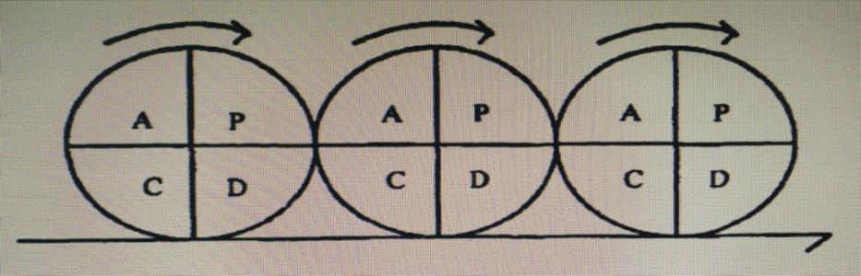
（3）教学共场理念好实践缺。结构化教师团队教学最后一定落实到教师的共场磨合和对学生的共场培育。这个“场”怎么定，学校能否提供相应场域，有无充足师资满足常态教学需求？同时，以往的团队活动常常交流、讨论“热闹”，而很少转化为教师在教育教学中的实际行动或行为，使得团队建设成效最终大打折扣，这一点如何破局也是亟待解决的问题。
7.3.2措施与做法
学校组建双主两翼学科团队，以PDCA循环理论为基础构建结构化教师团队双循环成长体系。
7.3.2.1组建结构化团队
以学科组为基本单位，组内成立集体备课小组、项目小组，依托各级名师工作室、大师技能工作室共同完成结构化团队基础建设。
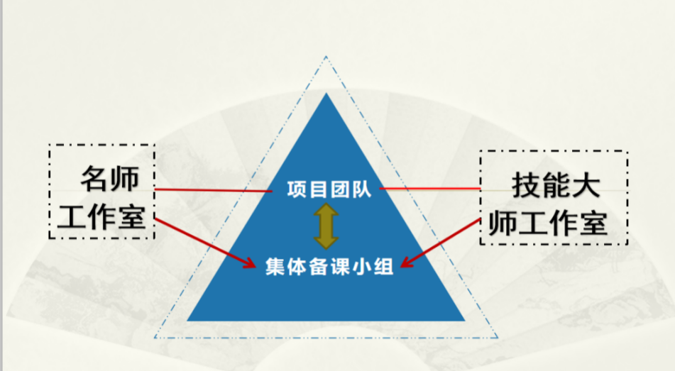
（1）多元参与。以学科集体备课小组为单位打造结构化团队基础力量，也是核心力量。备课小组同时吸纳项目小组、名师工作室、技能大师工作室的智慧和资源，进行消化、吸收、融合、实践，承担主要教学任务。
（2）项目引领。以项目（课题）小组把控团队成长方向。主要承担学生需求调研、教师成长规划、教学研究等任务，通过项目（课题）等形式完成整个循环的策划、总结、提炼，推动团队顺利进入下一轮成长循环。
（3）名师示范。选聘企业高级技术人员担任产业导师，以名师工作室和大师技能工作室带动团队双向快速成长，促进教师按照国家职业标准和教学标准开展教学、培训和评价的能力全面提升。两个类别的工作室分别对应双师型教师“双师”的两元概念，有针对性地对相关成员进行教学能力或技能的培训及强化；相应学员结合所学回归集体备课小组，通过融合备课、共场磨合与其他成员共同完成教学任务。
7.3.2.2建构双循环成长体系

PDCA循环模式：
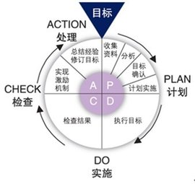

结构化团队双循环成长体系：
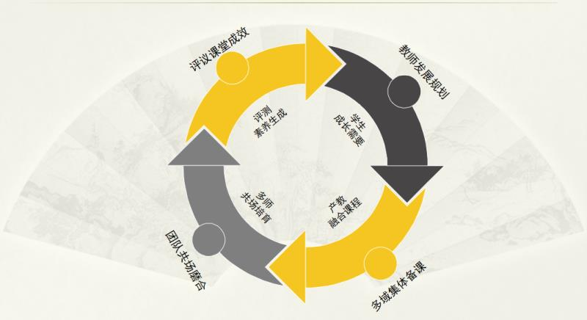
（1）内循环：学校依据中职生核心素养培养目标，以学生成长需求为基点，启动、实践产教融合课程，通过对学生共场培育的实施，实现学生综合素养的提高，推动教师团队结构化成长。
- 调研学生成长需求，把脉结构化教师团队。项目小组收集专业班级学生基础数据，分析行业、企业需求，制定专业培养方案；学生参照培养方案，结合自身特点制定生涯规划。项目小组综合分析后明确目标，给出具体计划，包括课程设计安排，学生考证、升学规划等等，进而对教师成长方向进行引导。
- 规划产教融合课程，奠基结构化集体磨课。教师分工协作进行模块化教学，产教融合课程的合理安排一定是前提。模块化的教学任务，其任务（项目）越明晰，教师分工协作可以更规范、顺畅。
- 推行多师共场培育，推动结构化教学实施。通过教师带学生赴企业参加教学实习、邀请行业企业专家来校授课等形式，以学校老师、行业指导师、企业师傅联动教学来推动校企协同培养。换而言之，中职专业课教学可以通过基础技能教师、高技能教师、行业企业专家的多师共场培育来实现。这其中的关键是“共场”——在同一个场域，基础技能教师完成大部分学生的大部分技能教学，而由高技能教师或行业企业专家解决其中完成不了的部分。高技能教师（行业企业专家）在解决学生难题的同时，实现对基础技能教师的带动和培养。
- 评测综合素养生成，反观结构化教学成效。对学生进行综合素养测评，通过大数据分析结构化教学成效，进而对下一轮循环的规划进行修正和指导。
（2）外循环：以专业学科组为基础单位，依托职教20条相关要求，依据学生成长需要制定教师发展规划，组织团队集体备课，通过共场磨合，实践、检验备课成效，最后通过各方评测总结经验、修订目标，进入下一个循环。
- 设计教师发展规划，推动教学团队结构化。根据结构化教师教学团队建设需求，结合教师个人意愿、知识能力结构特点等，分梯度综合考虑和设计教师发展规划，明确团队成员不同专业方向发展目标，制定具体可行性计划，最终实现分工协作开展模块化教学。
- 尝试多域集体备课，引导多元团队融合。建立学科共同备课工作坊，借力名师工作室、技能大师工作室，通过现场、网络相结合的方式，建立多域多元常态集体备课机制，促进团队思想碰撞，提高团队经验获得，为后续教学实施做足准备。
现场和网络共研修：现场为主体，网络为双翼。
以学科集体备课小组为基础单位成立共同备课工作坊，借力各级名师工作室、技能大师工作室，通过现场、网络相结合方式，建立多域多元常态集体备课机制，促进团队思想碰撞，提高团队经验获得，为后续教学实施做足准备。
个人和集体相融合：个人备风格，集体备类型。
主备教师突出个人特色，备课小组同时综合考虑某一类型课的基本处理，两者结合拿出一个相对完整的教学设计，提升集体备课成果的研讨价值。
上课和听课互兼顾：不仅备教案，同时备“听案”。
教案给上课老师用，“听案”给参加研讨老师用。
备课小组在教学设计基础上为团队教师提供“听课建议表”，从内容指向、实际教学情况、建议等方面对后续研讨进行一定方向的引导，提高整个活动有效性。

评课指标 | 内容指向 | 实际教学情况 | 建议
课堂预设 | 1.教学目标
 | 2.教学重点、难点
 | 3.主要教学方法
 | 4.教学环节
课堂生成 | （学生课堂中提出问题）
 | （教师教学实践中碰到新问题）
- 推进团队共场磨合，践行团队结构化教学。
“共场”在这儿三个维度：一，多角色共场，比如研讨课，上课教师既是上课（听课）老师，同时又是执教者，同时也是评价者和学习者，他们通过固定场所实现多个角色的磨合；二，全技能共场，技能有高低之分，还有方向之别，学校让基础技能教师、高技能教师及行业企业特聘专家组成学科组单元教学团队，定期定点进行多师联动，在同一场域通过分工协作完成对同一批学生的模块化教学，在团队磨合中探索、研究结构化教学的有效路径；三，跨时空共场，让学生和未来的自己共场，让我们的青年教师和未来的自己共场。
- 评议混合课堂教学，修订结构化成长目标。依托学校三维五全评价体系，借助主题议课、课后备课、反思美篇等方式对结构化课堂进行综合评议、诊断，通过群体性思考和探究得出一定结论、经验，列出暂时未能解决的问题和实践中新生的问题，进而对下一轮循环作出正确引导。
7.3.3成效与影响
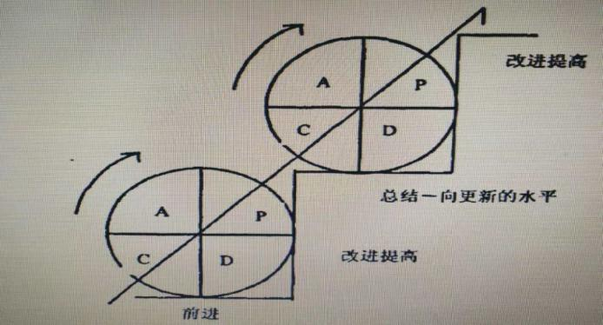
PDCA双循环成长体系的探索与实践，提升了中职学校学科组常态教研的主动性和积极性，推动了教学团队结构化，促成团队以阶梯式螺旋上升的形式不断往前行进，形成良性循环。
7.3.3.1形成“五有”校本研讨体系。
研讨课是校本研训最有效的形式之一；PDCA双循环模式的结构化团队建设，有力推动了校本研讨课的良性发展。
（1）开设有集成规划。双循环模式架构对计划指向性要求更加明确，它依靠一定的教科研方法，通过调研、分析，将各种教学元素有机联系，综合而出活动规划，避免为完成任务而做任务，让校本研训有效性从起点上开始夯实。
（2）备课有多元指导。以往校本研讨课基本是授课教师个人完成前期的教学设计，几乎没有针对性指导，相对备课力量比较薄弱。以学科集体备课小组为主体组建的双主两翼学科团队，使得整个研讨活动的准备环节力量大大增强，各级名师、技能大师、教科研专家，通过不同场域不同方式参与团队研训，使得研讨课更具研讨价值，为学校教学最终的共场培育发挥多元力量。
（3）展示有团队磨合。从多域集体备课到多师共场培育，研讨课也逐渐由个体展示集体研讨向团队展示集体研讨转变，从而让更多教师以更主动的意识和角色参与集体研训活动；同时，团队成员通过共场磨合增进对结构化教学的理解和掌控，提高整体教学能力。
（4）评议有主题方向。“听案”概念的提出首先使随性评课变成主题议课。评课的随意性常表现在这些方面：听课前无准备引发的无目的性，课前不了解授课内容，不清楚授课班学生情况，甚至不熟悉授课教师；听课过程无问题引导导致的无集中性，没有问题意识，不会聚焦；评课无方法致使散漫随意。主题议课要求老师们“眼中有人、耳中有容、口中有度”，不仅有老师也有学生，不仅有表扬也要有意见，不仅有点的表现更有面的提升。带着问题听课，围绕主题议课，争取每次课“探讨一种方法，解决一个问题”，这样的研讨课才真正是有反思的教学活动。
（5）反馈有指导实效。以课后备课、反思型美篇等活动进行研讨课反馈，进一步夯实研讨成效，推动学科组个人和团队的共同进步。
结合课堂生成、课后反思进行的二次备课，有明确目的，有准确指向，有相应理论依据，有具体解决方案；二次备课后再进行二次磨课，推动研讨课进入良性循环。而反思型美篇是在新闻类美篇基础上延伸出的介于课后反思与教学论文的一种文本撰写，它能集中体现学科组对集体研讨课内容、形式的群体性思考，进而对下一轮活动作出正确引导。
7.3.3.2推动教师结构化团队落地。
结构化教师教学团队的组成，其技能型教师的来源不论是社会招聘还是企业大师兼任，都有一定局限性；就目前而言，团队成员的主要来源还是学校师资。PDCA双循环成长体系致力打造以学科组为基础单位的双主两翼结构化教师团队：组内成立集体备课小组、项目小组，依托各级名师工作室、大师技能工作室共同完成结构化团队基础建设。
项目小组把控团队成长方向，主要承担学生需求调研、教师成长规划、教学研究等任务，通过课题、项目等形式完成整个循环的策划、总结、提炼；备课小组同时吸纳项目小组、名师工作室、技能大师工作室的智慧和资源，进行消化、吸收、融合、实践，承担主要教学任务；两个类别的工作室分别对应双师型教师“双师”的两元概念，使相关成员教学能力和技能均得到培训及强化。
学校现有各级各类项目团队、教学团队、技能团队等等。
7.3.3.3加速教师个人专业发展。
正因为有团队的大力助推，教师个人专业进入快速发展期。
仅2019年度，学校教师在技能大赛中省、市级获奖23项，其中市二等奖及以上16项；教师教科研获奖54项，其中省一等奖1项、市一等奖6项、区一等奖7项，另有三个课题获市级立项、两个课题获省级立项。骨干教师夏珊珊荣获浙江省级教坛新秀荣誉称号；一大批青年教师——陈珺、刘景艳、周美晶、王馨兰、汤海虹、潘慧、应婵琳等等分别获得区教坛新秀、区教坛新苗荣誉称号；施飞云获评市第十届教科研先进个人等。
2020年，学校在省赛、国赛相继获得大奖，夏珊珊老师获国赛二等奖，刘鹭丹老师获省赛一等奖，还有很多老师在各级各类比赛中获得优异成绩。
7.3.3.4夯实学科团队专业建设。
依托PDCA双循环成长体系建构，学校完善了中职学校学科组评价机制，形成了包括公开课开设、反思美篇、竞赛、教学常规等14个项目在内的量化考核标准，增强学科组研训力量和专业建设。同时，教师的飞速发展进一步夯实的是团队的专业建设，继省示范校、三名工程建设，我校在双高建设申报中又取得了良好成绩。
结构化团队的有效建设，最终成就学校的内涵发展。
7.3.4经验与讨论
（1）重视团队基础建设。
团队建设，一定层面其实是以团队力量成就教师个人成长，最终实现学校整体教育教学质量的提升。而学校团队是以学科组为基础单位的；中职学校基于双元理论的结构化教师教学团队建设，其发展也离不开学科组成长，所有建设规划、方案最后都需要学科组实践的夯实。所以结构化团队建设，首先是学科组建设——搭建平台，充实活动内容，提高校本研训质量，促进学科教师专业发展。
（2）加强与企业产教融合。就目前而言，很多学校与企业的实质性产教融合是不够的，学校从企业招聘技能教师直接进行专兼职教学或聘请技能大师指导教学，难度都比较大，还需要政策、企业的帮助和积极配合。
同时，多师联动不论在备课阶段还是对学生的共场培育，要满足常态化教学需要，也还存在实际操作层面的一些问题，需要进一步研究、探索更合适的融合模式。

8.学校党建工作情况
2020年，各中职学校以习近平新时代中国特色社会主义思想为指导，全面贯彻落实党的十九大和十九届二中、三中、四中、五中全会精神，紧紧围绕新时代党的建设总要求，以党的政治建设为统领，坚持政治领航、党建引领、制度融合、组织保障，不断加强党的思想政治建设、组织建设、制度建设及党风廉政建设等，抓牢意识形态工作主导权，推进学校的规范化管理，进一步推动学校持续、稳定、健康发展。
8.1抓班子队伍建设，增强领导组织能力
注重领导班子思想建设、组织建设和作风建设，将思想政治建设放在首位，加强对党员干部的教育培训工作；根据学校发展实际情况，深入贯彻学习党的十九届五中全会精神以及“不忘初心，牢记使命”主题教育工作，团结协作，求真务实，勤政廉洁，形成较强的凝聚力和战斗力。
8.2加强党员队伍建设，提升党员政治素质
注重党员队伍建设，加强党员教育，严格党员监督与管理，积极发挥党员的先锋模范带头作用。2020年，各中职学校强化廉政教育主题学习，以主题教育活动为契机，深入学习《习近平关于“不忘初心，牢记使命”论述摘编》、《习近平新时代中国特色社会主义思想学习纲要》等内容，深刻领悟习近平新时代中国特色社会主义思想，不断增强“四个意识”、坚决做到“两个维护”、坚定“四个自信”。通过召开主题党日活动，集中学习《中国共产党廉洁自律准则》、《中国共产党纪律处分条例》等相关内容，提升自身政治觉悟，强化自身纪律意识。
8.3加强意识形态建设，落实党员工作责任
坚持全面从严治党，全面加强党对意识形态工作领导，落实意识形态工作责任。坚持以习近平新时代中国特色社会主义思想为指导，认真贯彻党的教育方针，大力开展党建质量提升行动，充分发挥党支部的战斗堡垒作用；严格遵守党费工作制度，规范执行党员发展工作制度。认真落实学校党委主体责任和学校纪委监督责任，进一步加强作风建设的政治站位和行动自觉，强化底线意识防风险，深入推进清廉校园建设。

9.主要问题和改进措施

9.1 存在的主要问题
9.1.1职业教育实力有待提高
中职学校校际发展分化大。在省市项目创建、典型经验评审等活动中，榜上有名的通常是永康职技校、浙江商贸学校、义乌城镇职校等四五所学校，而个别学校近三年来，很少获过市级及以上的奖项，本科上线率也较低，特别是民办职业学校。全市中职学校要从根本上找原因、查问题，对症下药，提高实力。
9.1.2职业教育竞争力有待提升
在省级、国家级职教品牌创建，教学能力比赛，职业能力大赛等方面，我市取得的项目还不多，获得的奖项还不够高，需进一步研究职教新政，总结经验、加强交流，虚心学习，争取不断进步。在省“双高”建设中，部分教育行政机关重视度不够，导致当地中职学校未能达成理想的立项。本科上线率虽已有大幅进步，但和一些地市的职校相比，差距明显，还有很大的提升空间。
9.1.3职业教育宣传力度有待加强
我市职业教育服务能力明显，如疫情期间中职学校的学生助力企业复工复产，成为社区或村里的志愿者。也有了很多优秀的毕业生，他们有的已经成为省级劳模，业内知名工匠，但缺少宣传，导致社会大众对职业教育认识不够，接受度不够。
9.1.4职业教育产教融合有待深化
校企合作、产教融合是中职学校确保人才培养符合企业需求的前提，也是学校服务地方经济的一个重要抓手。目前我市职业学校校企合作尚处于浅层次、松散型状态，运行机制不活，未形成真正的协同育人机制，“双元制”模式。

9.2 改进措施
围绕局党委关于“加快推进教育现代化和全面振兴金华教育步伐”的总目标，贯彻《金华市深化产教融合推进职业教育发展实施意见》（金委教〔2020〕2号）文件精神，以补齐职业教育短板为切入点，加强市级统筹，不断推动职业教育事业的全面协调发展，提升职业教育的竞争力和吸引力。
9.2.1 整合优化资源，提升办学实力
鼓励优质职业学校通过兼并、托管、合作办学等形式，整合办学资源；对定位不明确、办学质量低、服务能力弱的学校实行调整改造或兼并重组，逐步提高职业学校办学水平。根据区域经济特点及企业对人才的需求，通过整合、撤销、扶持等手段，鼓励支持各中职学校办出特色，打造更多的品牌特色专业，提升学校吸引力和实力。
9.2.2推进项目建设，加强职业竞争力
结合我市经济社会及职业教事业发展的实际，加强统筹与监管，高要求地推进我市职业院校“高水平职业学校和高水平专业”建设，形成学校自有特色，创出高水平校级标准，同时鼓励支持各中职学校申报国家、省级各类项目申报。通过班主任论坛、校长论坛、优秀实施方案与案例采集等形式，发现并推广各校有效做法与良好经验，促进我市中职学校共同发展。
9.2.3加大宣传力度，营造职教氛围
通过多种渠道宣传职业教育，引导社会大众树立正确的教育观、人才观、发展观、择业观。利用报纸、网络、微信等媒介加大对技能型人才典型的宣传报道，营造一种尊重技能人才，尊重一线艰苦行业人才的社会舆论氛围。加大对《职业教育法》的宣传力度，形成全社会重视、关心和支持职业教育的良好环境。
9.2.4 深化校企合作，推进产教融合
联合市发改委、经信委、人力资源和社会保障局等多部门，将产教融合发展纳入金华市经济社会发展总体规划以及区域发展、产业发展、城市建设布局规划中。支持企业深度参与职业学校教育教学改革，鼓励职业学校与有资质的企业建立人才联合培养机制。支持建设一批省、市级示范性职教集团、产教融合示范基地和具有辐射引领作用的高水平职业教育实训基地。

